Ihre Firma
Ihre Straße
Ihre PLZ / Ihr Ort
Ihre e-mail / Tel.Nr. / Fax Nr.
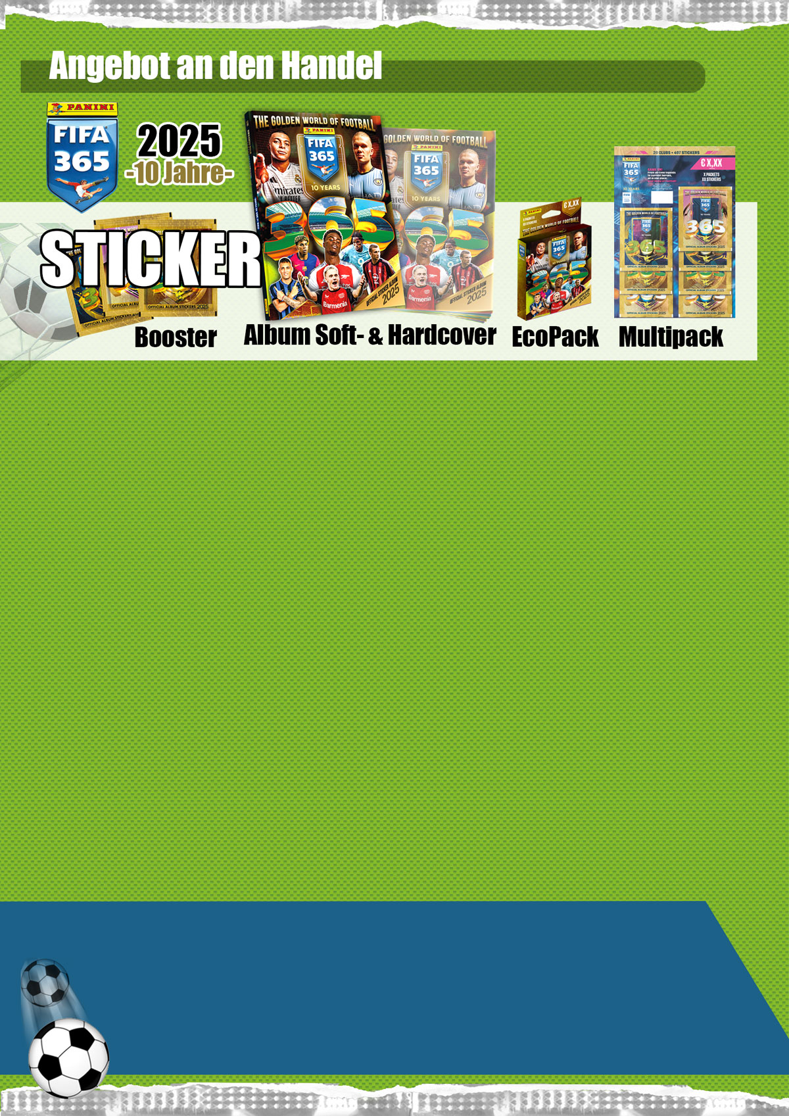
Bild | Bezeichnung | Preis pro | Preis | Bestellung
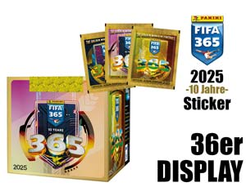 | 020366  FIFA 365 2024/25 Sticker 36er DISPLAY  36 Tüten im Display, 30 Display im Umkarton  EAN: 8051708020366 (Display)  EAN: 4143761500900 (dt. Code Tüte)  EAN: 8051708020359 (int. Code Tüte)  UVP.: 0,90 Euro | 1 Display | €
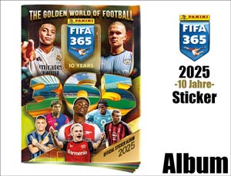 | 603996  FIFA 365 2024/25 Sticker ALBUM  mit 64 Seiten + 6er Stickerquadrotte,  20 Alben im Ballen, Achtung: 7% MwSt.  EAN: 4193761603996  VK.: 3,99 Euro | 1 Stück | €
 | 020380  FIFA 365 2024/25 Sticker  ALBUM HARDCOVER  TOP MEDIA EXKLUSIV!  Hardcover mit 64 Seiten  10 Alben//UK, 7% MwSt.  EAN: 8051708020380  UVP.: 14,99 Euro (ohne Preisaufdruck) | 1 Stück | €
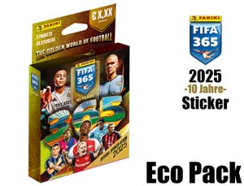 | 706906  FIFA 365 2024/25 Sticker ECO PACK  8 Stickertüten im Eco Pack  30 Pack im Umkarton,  EAN: 4143761706906 (dt. Code)  EAN: 8051708020502 (int. Code)  UVP.: 6,90 Euro | 1 Stück | €
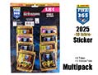 | 806903  FIFA 365 2024/25 Sticker MULTIPACK  8 Stickertüten im Multipack,  40Stück im Umkarton,  EAN: 4143761806903  UVP.: 6,90 Euro | 1 Stück | €
Ihre AGB

